Дадена е стая с квадратна форма, зададена с координати на долния ляв ъгъл (0, 0) и координати на горния десен ъгъл (1000, 1000). В стаята има N „нестабилни“ полета – това са отсечки (x1, y1, x2, y2) с x1, y1, x2, y2 между 0 и 1000.
Робот трябва да премине през стаята по права линия, като влиза през лявата стена и излиза от дясната и не пресича „нестабилни“ полета (но може да ги докосва). Роботът не е безплътен (има широчина), затова не винаги ще може да избяга от стаята – пътят му може да бъде заклещен от „нестабилни“ полета.
Пример за успешно бягство:
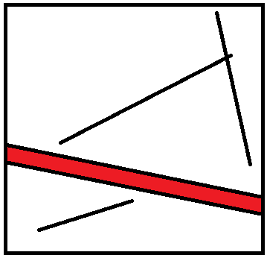
Иванчо иска да конструира робот с максимална широчина, който може да осъществи бягство, и се пита каква е тя.

Вход
От първия ред на файла escape.in се въвежда цялото число N. На всеки от следващите N реда са записани четири цели числа x1, y1, x2, y2, обозначаващи съответно координатите на първата точка и координатите на втората точка на поредната отсечка.

Изход
В изходния файл escape.out отпечатайте единствено реално число – максималната широчина на робота. Числото трябва да е форматирано до четвъртия знак след десетичната точка.

Ограничения
1 ≤ N ≤ 60
0 ≤ x1, y1, x2, y2 ≤ 1000

Ограничение за време: 2.0 сек
Ограничение за памет: 256 MB

Примерен тест
Вход (escape.in) | Изход (escape.out)
4  785 618 829 598  700 757 660 762  244 135 268 178  337 687 356 674 | 503.7460

Забележка – при извеждане в C/C++ с printf на double числа използвайте %f, а на long double използвайте %Lf.

